|  |  |  |
| --- | --- | --- |
| **Curso: Séptimo Básico.** | **Tema: Grandes civilizaciones americanas.** | **Fecha: 02-11-2020.** |
| **Objetivo Aprendizaje (13):**  Identificar las principales características de las civilizaciones maya y azteca, considerando las tecnologías utilizadas para transformar el territorio que habitaban (urbanización, canales, acueductos y calzadas, formas de cultivo, entre otros) y el desarrollo de una red comercial que vinculaba al área mesoamericana.  **Objetivo Aprendizaje (14):**  Caracterizar el Imperio Inca, y analizar los factores que posibilitaron la dominación y unidad del Imperio (por ejemplo, red de caminos y sistema de comunicaciones, sistemas de cultivo, organización social, administración, ejército, mita y yanaconaje, sometimiento de pueblos y lengua oficial, entre otros). | | |
| **Actividad**: Caracterizan las grandes civilizaciones americanas. | | |

|  |  |  |
| --- | --- | --- |
| Nombre: | Curso: | Fecha: |

**ACTIVIDAD**

**Feudalismo y transformaciones europeas a partir del siglo XII**

Lea con atención la siguiente información y respondan las preguntas que se señalan a continuación.

*Debe enviar este documento de la siguiente manera: cuando termine de contestar las preguntas, va a archivo apretar donde dice “guardar como”, una vez seleccionado al nombre del documento debe agregar: la letra de su curso y su nombre. Es importante que siga estas instrucciones de manera que las entregas sean ordenadas y rápidamente identificables. El nombre del archivo debería quedar de la siguiente forma 7° Básico A Historia Guía 11, Juanito Pérez canto Si es del B deberá colocar esa letra.

FECHA DE ENTREGA: 20-11-2020 hasta las 18:00 Horas.

**Enviar a:** [**profehistorianazaret@gmail.com**](mailto:profehistorianazaret@gmail.com)

**Copia o plagio será calificado con nota mínima.**

**Material de Apoyo: 170 -202**

Léala atentamente y realice las actividades que se señalan a continuación.

Fuente N°1

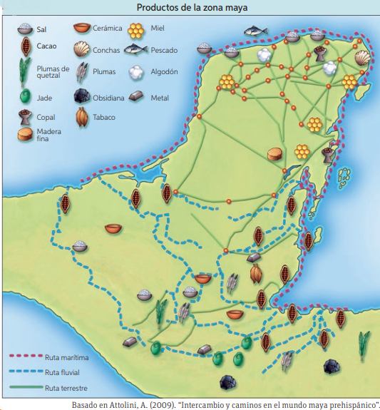

Fuente N° 2

“Las inscripciones señalan que la realeza maya fue concebida como divina. Para poder elevar a un personaje al rango de k’uhul ajaw y separarlo de los demás individuos de la comunidad era necesario realizar una serie de rituales, los cuales permitían redefinir su identidad. […] Al realizar los rituales de entronización el individuo adquiría un nuevo nombre […] Este nombre real, en muchos casos, era un teónimo, el nombre de una deidad que, generalmente, fungía como dios patrono de un señorío en particular”. Vega, María (2018). El gobernante maya. Historia documental de cuatro señores del periodo Clásico.

Fuente N°3

“En la antigüedad, las mujeres habían ejercido el poder supremo, […], y hasta parece que originalmente el poder monárquico en México se encuentra en una mujer, Ilancueitl [quien habría sido la quinta Tlatoani]. […] No hay duda que con el transcurso del tiempo el poder masculino se vio reforzado y que tendió a encerrar a la mujer, cada vez más, dentro de las cuatro paredes de la casa. Pero ella conservaba sus propios bienes, podía hacer negocios confiando sus mercancías a los negociantes ambulantes, o ejercer algunas profesiones: sacerdotisa, partera, curandera, en las cuales disfrutaba de una gran independencia” Soustelle, Jacques (1994). La vida cotidiana de los aztecas en tiempos de la conquista.

Fuente N°4

“Los incas empleaban primero la persuasión, invitando a los pueblos a unirse al imperio, reconocer la sumisión al monarca y aceptar el tributo que éste solicitaba. En caso de no obtener respuesta afirmativa entraba a actuar la milicia. Una vez conquistados, se seleccionaban prisioneros para conducirlos al Cuzco donde eran pisoteados por el emperador, atormentados o sacrificados. Similar castigo experimentaban quienes osaban rebelarse […] se apoderaban de las tierras de sus vencidos. [...] La población derrotada recibía, sin embargo, el derecho a usufructuar parte de sus antiguos territorios; en compensación se comprometía a laborar las tierras del Estado y de la Iglesia, almacenando las cosechas en enormes bodegas o colcas. De ellas se extraía lo necesario a fin de mantener a quienes laboraban para el Estado, a la corte y a los funcionarios civiles o religiosos; además, para sustentar a ancianos, inválidos, viudas y huérfanos”. Silva, Osvaldo (1985). Civilizaciones prehispánicas de América.

Identificación de la fuente

Fuente N° 1

|  |  |
| --- | --- |
| **Título de la Fuente:** | **Autor/a:** |
| **Año Publicación:** | **Origen de la Fuente:**  **Naturaleza de la fuente:** |
| **Información que entrega:** | |

Fuente N° 2

|  |  |
| --- | --- |
| **Título de la Fuente:** | **Autor/a:** |
| **Año Publicación:** | **Origen de la Fuente:**  **Naturaleza de la fuente:** |
| **Información que entrega:** | |

Fuente N° 3

|  |  |
| --- | --- |
| **Título de la Fuente:** | **Autor/a:** |
| **Año Publicación:** | **Origen de la Fuente:**  **Naturaleza de la fuente:** |
| **Información que entrega:** | |

Fuente N° 4

|  |  |
| --- | --- |
| **Título de la Fuente:** | **Autor/a:** |
| **Año Publicación:** | **Origen de la Fuente:**  **Naturaleza de la fuente:** |
| **Información que entrega:** | |

**Análisis de texto**

De acuerdo con la lectura de los textos y el contenido responda:

1.- ¿Qué rutas utilizaban los mayas para comerciar sus productos? Identifica

2. ¿Cómo se manifestaba la unión entre política y religión en torno a la figura del gobernante? Fuente 2.

3.- ¿Qué tensiones aprecian entre la situación política de la mujer y su rol económico?, ¿qué opinan de esta situación? Fuente 3.

4.- ¿Qué medios utilizaron los incas para dominar a los diversos pueblos andinos? Fuente 4

5.- Identifique similitudes (2) y diferencias (2) entre las grandes civilizaciones de América.

|  |  |  |  |
| --- | --- | --- | --- |
|  | Mayas | Azteca | Incas |
| Similitudes |  |  |  |
| Diferencias |  |  |  |

Pauta evaluación

|  |  |  |  |  |  |
| --- | --- | --- | --- | --- | --- |
| Indicador | | Nivel de logro Alto  (3Pts.) | Nivel de logro:  Medo  (2 Pts.) | Nivel de logro bajo  (2 Pts.) | Nivel de logro No logrado (0 Pts.) |
| Identifica título de la fuente, autor, año de publicación. | |  |  |  |  |
| Identifica el origen de la fuente y su naturaleza. | |  |  |  |  |
| Sintetiza la información que entrega la fuente, puntualizando los aspectos de importancia. | |  |  |  |  |
| Las respuestas se vinculan a los contenidos de la guía. | |  |  |  |  |
| Cumple con los requisitos exigidos en cada pregunta. | |  |  |  |  |
| Justifica y argumenta de manera clara cada una de sus respuestas. | |  |  |  |  |
| Las respuestas dan cuenta que comprende las preguntas. | |  |  |  |  |
| Identifica las rutas para comerciar de los mayas. | |  |  |  |  |
| Identifica los medios de dominación de los incas. | |  |  |  |  |
| Identifica la unión entre religión y política en los mayas. | |  |  |  |  |
| Explica el rol económico y político de la mujer en la civilización Azteca. | |  |  |  |  |
| Identifica las características de las grandes civilizaciones de américa. | |  |  |  |  |
| Identifica similitudes y diferencias entre las civilizaciones americanas. | |  |  |  |  |
| Entrega un trabajo Ordenado. | |  |  |  |  |
| Respeta las reglas ortográficas y de puntuación. | |  |  |  |  |
| El trabajo es entregado en la fecha exigida. | |  |  |  |  |
| Puntaje Máximo: 48 Puntos. | |
| Puntaje Obtenido: | Nota: |

(Llenado exclusivo del profesor)